Практическое занятие №3.1

Тема: Составление программ ветвящейся структуры в IDE PyCharm Community

Цель: Закрепить усвоенные знания, понятия , алгоритм ,основные принципы составления программ, приобрести навыки составление программ ветвящейся структуры в IDE PyCharm Community

Постановка задач:

1. Написать программу, которая принимает на вход три числа и определяет, является ли хотя бы одно из них положительным.

2. Создать функцию, которая принимает на вход три числа и возвращает булевое значение, указывающее, является ли хотя бы одно из них положительным.

3. Написать скрипт, который запрашивает у пользователя три числа и выводит на экран сообщение о том, является ли хотя бы одно из них положительным.

4. Разработать программу, которая считывает из файла три числа и выводит на экран сообщение о том, является ли хотя бы одно из них положительным.

5. Написать функцию, которая принимает на вход список из трех чисел и возвращает булевое значение, указывающее, является ли хотя бы одно из них положительным.

Алгоритм программы:

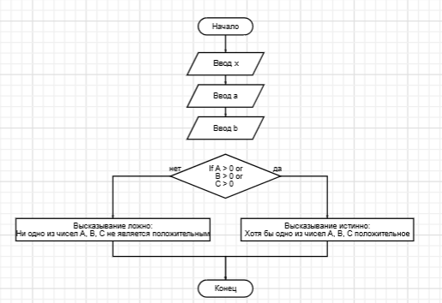

Текст программы:

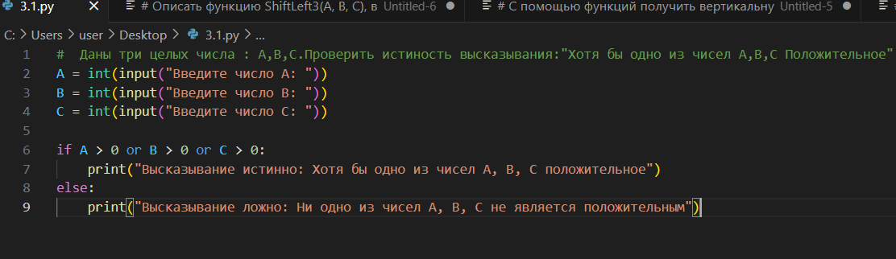

Протокол выполнения программы:

1. Запуск программы.

2. Вывод меню с выбором задачи.

3. Выбор задачи пользователем.

4. Выполнение выбранной задачи.

5. Предложение выбрать другую задачу или завершить работу.

6. Завершение работы при выборе завершения.

Вывод:

Программа запускается и выводит меню с выбором задачи. Пользователь выбирает задачу, которую программа выполняет. После выполнения задачи, программа предлагает выбрать другую задачу или завершить работу. Если пользователь выбирает завершение, программа заканчивает работу.